Exercice d’application J9 _ Charges et Capacité

Énoncé

La Société RADIAPLUS fabrique et vend des radiateurs métalliques destinés au chauffage central des installations domestiques.

La production comporte six phases principales qui sont réalisées successivement dans six ateliers :
DECOUPE, USINAGE, SOUDURE, PEINTURE, ASSEMBLAGE, EMBALLAGE.

1) Atelier de découpe : Une machine permet de découper les tôles à un rythme de 100 radiateurs par heure. Une seule personne est employée à l'alimentation et à la surveillance de la machine.

2) Atelier d'usinage : Il comporte 4 presses, destinées à percer des trous et à faire des encoches dans la tôle. Chaque presse nécessite la présence d'un ouvrier. Les presses peuvent être considérées comme équivalentes. Chaque presse peut réaliser 17 radiateurs à l'heure.

3) Atelier de soudure : Il faut deux ouvriers pour souder un radiateur complet. Le temps nécessaire à l'opération de soudure est de 10 minutes. On peut créer au plus 10 postes de soudure.

4) Peinture : Les radiateurs sont suspendus à une chaîne qui circule dans un tunnel de peinture. La vitesse du tunnel est d’un radiateur à la minute. Il y a deux peintres chargés du tunnel.

5) Assemblage : Les radiateurs peints doivent être habillés fixation des robinets, fixation des embouts, etc. Il faut 10 minutes à un ouvrier pour réaliser cette opération. Il est possible de placer autant d'ouvriers que nécessaire pour constituer des postes d'assemblage.

6) Emballage : La moitié seulement des radiateurs est emballée, l'autre moitié est expédiée dans des conteneurs chez les grossistes. Un poste d'emballage est occupé par 2 personnes et l'opération dure 5 minutes. Il est possible de constituer au maximum 6 postes d'emballage.

Informations complémentaires

1) Le taux d'utilisation du tunnel de peinture est inférieur à 100 %.
Les arrêts sont dus :
- Aux incidents techniques (1 heure par jour en moyenne),
- Aux changements de couleur (5 heures par semaine) car les radiateurs sont offerts au catalogue en 5 couleurs différentes et le planning du tunnel de peinture est fait de façon que chaque couleur soit reprise une fois par semaine.

2) Certains des radiateurs doivent être retouchés en peinture à cause de défauts d'aspect (coulures, peau d'orange etc.). On observe qu'en moyenne, pour obtenir 100 radiateurs bons, il a fallu en recycler 5, c'est-à-dire en peindre 105.

3) L'horaire normal de travail est de 8 heures par jour. Il y a 20 jours ouvrables par mois.

Questions - corrigé

NB ; pour les questions 1 à 3, seule la capacité machine doit être considérée. La main d'œuvre doit donc être considérée comme disponible.

1) Calculer, pour chaque atelier, sa capacité mensuelle en heures (heures disponibles pour l'ensemble des postes de travail), ainsi que le flux maximum (en nombre de radiateurs) qu'il peut traiter.

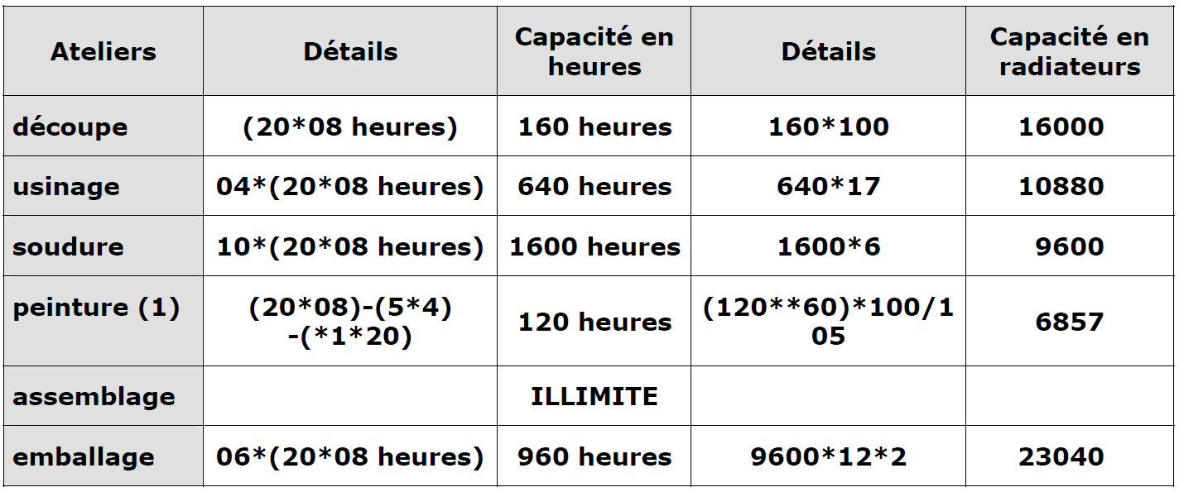

2) Le programme du mois de janvier est de 7 600 radiateurs, tous coloris confondus. Calculer la charge de travail en nombre d'heures de chaque atelier pour le mois ainsi que le flux moyen théorique dans chaque atelier (en nombre de radiateurs).

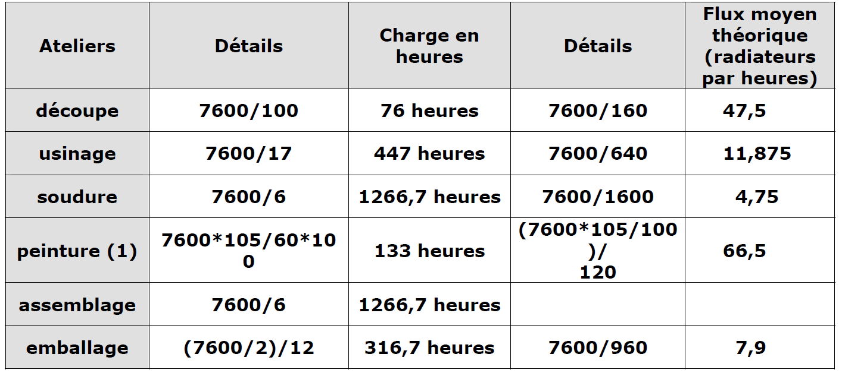

3) Calculer le rapport charge/capacité pour chacun des postes.

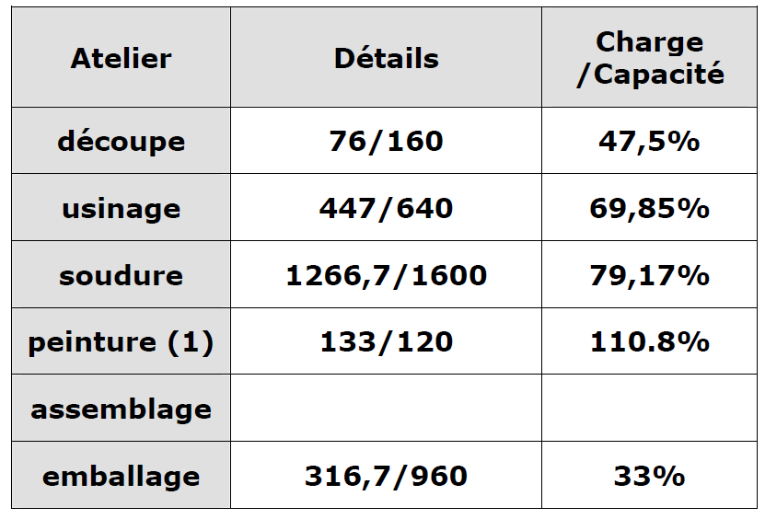

• Quel est le goulet d'étranglement de l'usine ? -> poste peinture

• Quelle(s) solution(s) proposez-vous pour atteindre malgré tout le programme envisagé ?
- Supprimer les aléas, on passe de 120 h de capacité à 140 h.
- Par exemple, diminuer les temps de changement de série (=Smed), passer d'une heure à une demi-heure.

• Si l'on se libère du premier goulet d'étranglement évoqué précédemment, quel sera le goulet d'étranglement suivant ?
- La soudure

